Краткий регламент соревнований

16 АПРЕЛЯ 2016 (Регистрация участников с 12:00 до 14:00, начало соревнований 14:45)
Соревнования по фитнес-бикини среди ЖЕНЩИН в категориях до 163см, до 169см, свыше 169 и в абсолютном первенстве.
Соревнования проводятся за один раунд.
Первая часть раунда - «Презентация»
Участницы должны быть в раздельных купальниках и в туфлях на каблуках. Участницы выходят на сцену по очереди и представляют свою модельную проходку, состоящую из следующих частей:
1. Выйти на середину сцены, остановиться и принять позу «лицом к судьям».
2. Затем развернуться и принять позу «спиной к судьям».
3. Затем снова повернуться лицом к судьям.
4. После этого отойти в сторону, к заднему (плану) краю сцены.
****Судьи могут попросить выйти дополнительно конкретных участников для сравнения.
«Прогулка модели» состоит из следующих действий: ходьба из-за кулис к центру сцены. Остановка в свободной фронтальной позе лицом к судьям («рука на бедре»). Поворот на 180 градусов и такая же свободная задняя позиция (поза «рука на бедре»). Затем опять поворот на 180 градусов. А затем отход на задний план сцены. Не позволяется никаких непристойных движений и жестов. Каждой участнице даётся (выделяется) 20 секунд.
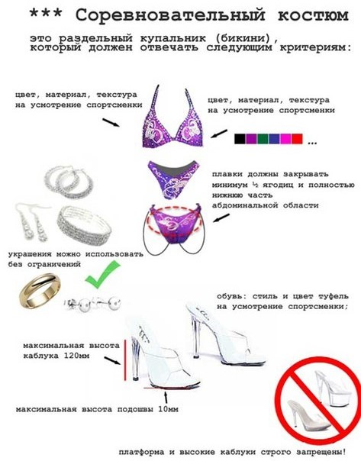

Ростовые/весовые критерии в номинации МУЖЧИНЫ
«пляжный бодибилдинг»:
Категории:

- до 174 см
- свыше 174 см

ДЕМОНСТРАЦИЯ ПОЗ. ОСНОВНЫЕ ПРАВИЛА.

Лицо. Поворот к судьям: Стоять необходимо ровно, при этом направление головы и взгляда совпадает с направлением тела. Одна рука — на бедре, а нога с противоположной стороны тела немного отставлена. Вторая рука вольно свисает вдоль тела. Для более естественной позы можно ее незначительно согнуть в локте, пальцы прямые. Держать колени нужно прямо, мышцы живота напрячь, но не позволять избыточного напряжения. Голова приподнята. Данная поза входит в количество обязательных для конкурса, неверная ее постановка приведет к понижению оценок.
Поворот налево: Первым поворотом, который представляется участниками, осуществляется налево. При демонстрировании данной позы необходимо к судьям стоять левым боком. Торс и голова немного развернуты на судейскую команду. Левая рука — на бедре, а правая, согнутая в локте, находится впереди верхней части тела, по центру. Пальцы держать ровно. Левую ногу необходимо согнуть в колене, опираясь ею об пол. Вторая нога должна быть немного согнута в колене, поставлена на носок, но отставлена назад.
Спина. Разворот к судьям: Стоять необходимо прямо. Взгляд и голова направлены по одной оси направления тела. Положение одной руки – на бедре, а второй – по линии тела, слегка развернута и согнута. Пальцы держать прямо. Нога отставлена назад, опирается на носок. Вторая согнута, но стоит прямо. На спине широчайшие мышцы должны быть приведены в тонус. Голова приподнята.
Поворот направо: При демонстрировании данной позы необходимо к месту, где сидят судьи, стоять правой стороной тела. Голова и верхняя часть тела немного должна быть развернута в сторону судей. На бедро теперь ставится правая рука, а левая, согнутая в локте, расположена перед самим телом, по центру. Пальцы держать прямо. Правую ногу необходимо согнуть, опираясь ею об пол. Левая нога также согнута, но поставлена на носок, отставлена назад.
Важно!! При выполнении необходимых поз, одна рука всегда должна располагаться на линии бедра. Чрезмерное напряжение мышц противопоказано, так как данная демонстрация близка с бодибилдингом.
Фронтальная поза, а также задняя демонстрируются так, чтобы одна нога, на которую перенесен вес тела, формировала прямую линию с туловищем, опускающуюся под прямым углом к сцене. Другая – отставлена. Позы, демонстрирующиеся боком, также требуют правильной расстановки ног.

Важно!!
При выполнении необходимых поз, одна рука всегда должна располагаться на линии бедра.
Чрезмерное напряжение мышц противопоказано, так как данная демонстрация близка с бодибилдингом.
Фронтальная поза, а также задняя демонстрируются так, чтобы одна нога, на которую перенесен вес тела, формировала прямую линию с туловищем, опускающуюся под прямым углом к сцене. Другая – отставлена.
Позы, демонстрирующиеся боком, также требуют правильной расстановки ног. Ближайшая нога к судьям не отставляется назад. Главное — не перепутать.

